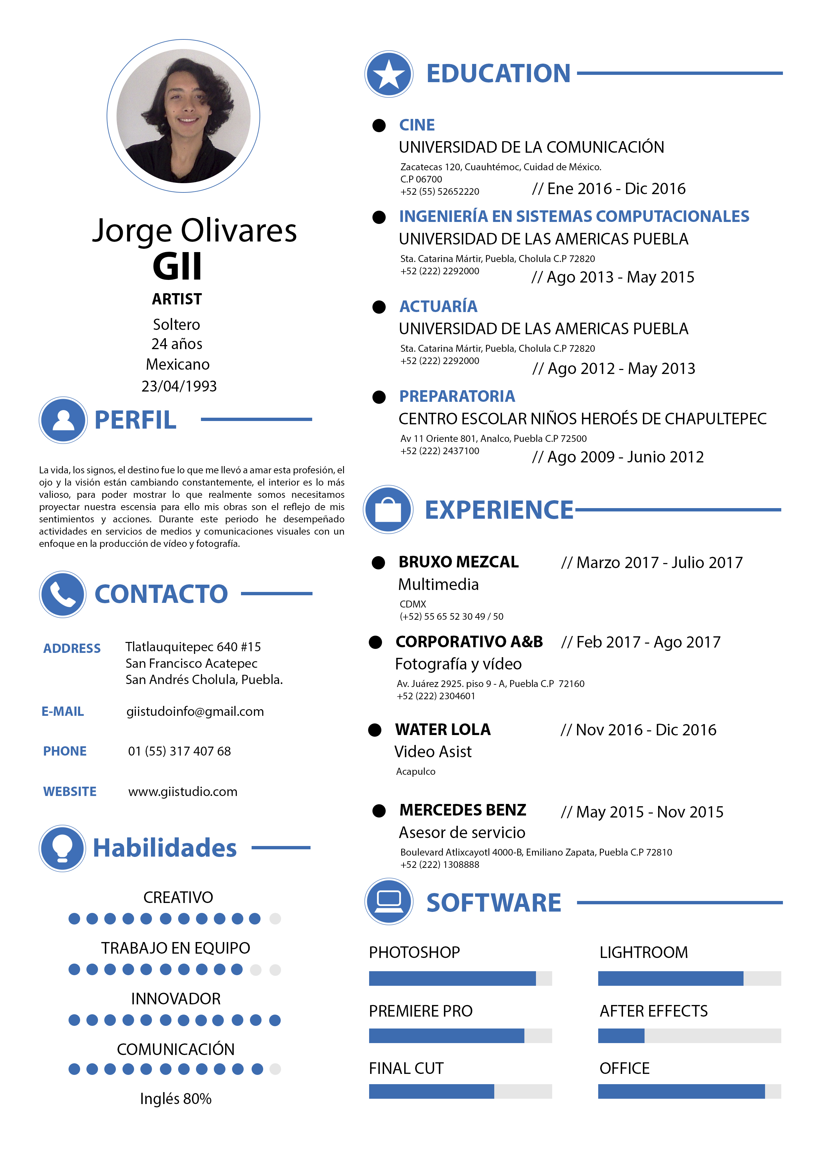

* Experiencia

Nombre de la empresa: Bruxo Mezcal marzo 2017- julio 2017

Fotografía de producto para su página web, vídeos documentales en Oaxaca sobre el proceso del mezcal, documentar el proceso de construcción de baños secos para los palenques en donde viven los maestros mezcaleros. Campaña de redes sociales con vídeos interactivos mostrando al final la leyenda de bruxo, fotografías de producto, cocteles, para redes sociales.

Nombre de la empresa: A&B corporativo de restaurantes y antros febrero – agosto 2018

Fotografía de producto para cadena de restaurantes, vídeos promocionales open bar/antros para redes sociales.

Película Water Lola

Dir. Miguel Catalán

Productora: Magic Life

Grabación: Nov-Dic 2016

Estreno 2018

Cargo: (video assist & fotografías behind scenes )

Encargado del equipo de vídeo assist, armar set personalizado para el director, dar playback de todas las escenas, conectar la cámara al monitor, instalación de equipo, silla, mesa, en caso de exterior cubrir al director y el equipo de vídeo del Sol con tripies, telas y banderas.

Durante la película al ver mis fotografías me encargaron hacer un shoot privado para la película haciendo fotografías paparazzi a los actores y personas del crew, fotografías de detrás de cámara de las escenas de la película, etc.

En noviembre de 2016 estuve en Pachuca haciendo fotografías para el diseñador Juan Barreto, Mariel Navas y Adriel Vazquez en fashion week.

En noviembre de 2016 participe en el evento que realizan cada año 48 horas para filmar un cortometraje, tuve la oportunidad de trabajar con la actriz Betty Monroe.

2017 trabaje con varias agencias de modelo de la Ciudad de México, haciendo fotografías de moda para Paragon Model Management, New Icon Model Management, Queta Rojas, Wanted Model Management, Nook Model Management.

2017 trabaje con Marenco haciendo fotografías de producto para su marca

marencoswim.com

En marzo de 2017 estuve en la producción para el comercial de Pato Pascual haciendo el making of del proyecto.

https://www.facebook.com/PatoPascualoficial/videos/1544093902290947/

El 11 de marzo del 2017 estuve con la productora Once Once Studio grabando en la ciudad de Toluca el concierto de Pedro Fernández como operador de cámara en vivo para que el público pudiera ver.

2017 mayo a julio trabaje con la productora 414 films en la producción de cortometrajes, como La decisión de Lourdes del Director Jose Luis Anaya,

comerciales, grabar conferencias en el congreso del estado de la Ciudad de México.

Agosto 2017 en la Ciudad de México estuve en la filmación de la nueva serie La Bella y las Bestias, dirigida por Poncho Pineda y Rolando Campo, como operador de 3ra cámara en una escena donde hay una explosión.

Mi experiencia cómo freelance en proyectos de fotografía y vídeo para empresas, negocios, hacer fotografía y vídeo para bodas, realizando fotografías de producto, sesiones fotográficas a clientes.

Septiembre y octubre de 2017 escribí el guion de mi primera película Laguna Moon

Julio, agosto y septiembre tuve publicaciones para Vogue Italia

<http://www.vogue.it/photovogue/portfolio/?id=162248>

El 11 de enero de 2018 tengo mi primera exposición fotográfica en el palacio municipal de San Pedro Cholula donde expongo 14 obras del primer capítulo de la serie de los 3 Tesoros del Norte.

<https://www.flickr.com/photos/gobiernocholula/sets/72157662563328357>

* Talleres informativos

En marzo 2017 asistí al festival Ambulante en la Ciudad de México donde exponen documentales, películas de cine independiente, cine de arte.

Abril 2018 Ambulante Puebla, documentales, películas, platicas con personas que han trabajado en cine, medios de arte visual, directores, compositores, fotógrafos.

·       Idioma inglés: 80 % hablado, 80% escrito y de 80% comprensión.

Equipo: Canon T6i, Lentes: 50 mm f/1.8, 18 – 55 mm  f/3.5–5.6

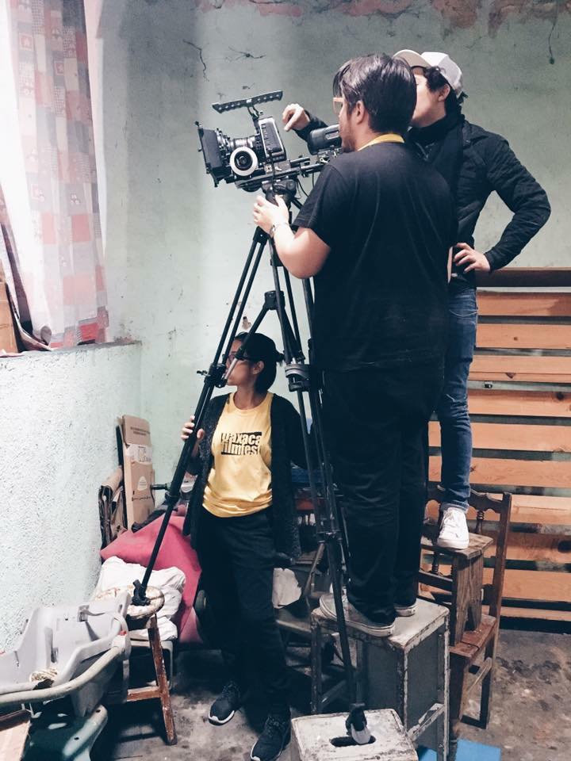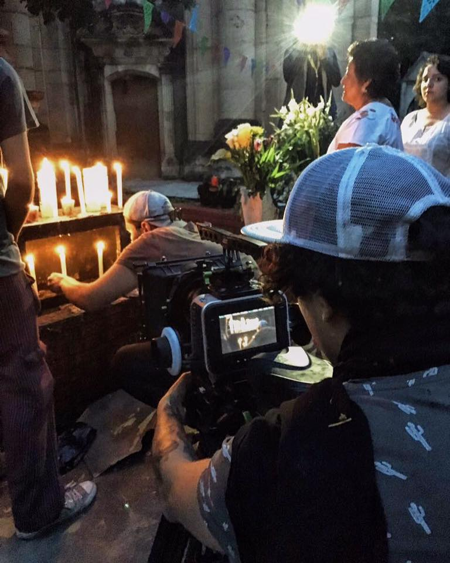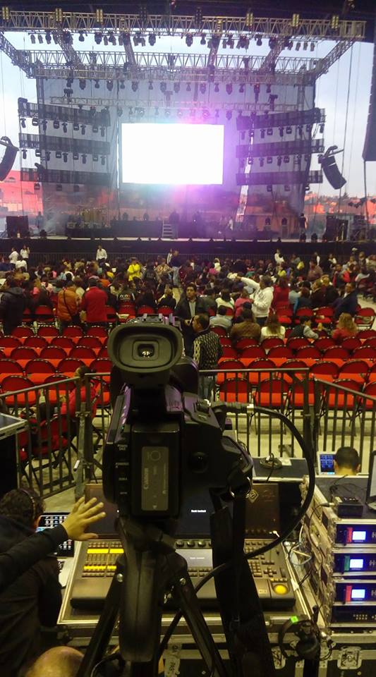Fotografías de algunos eventos:

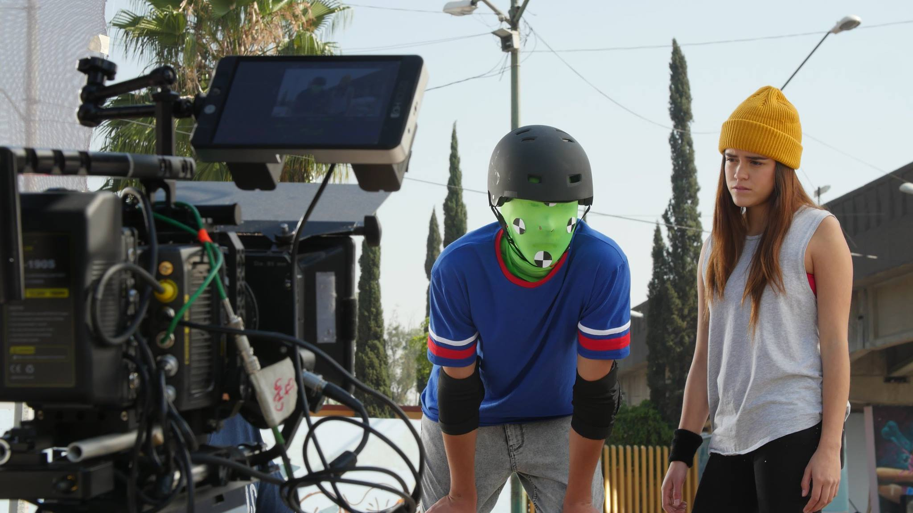

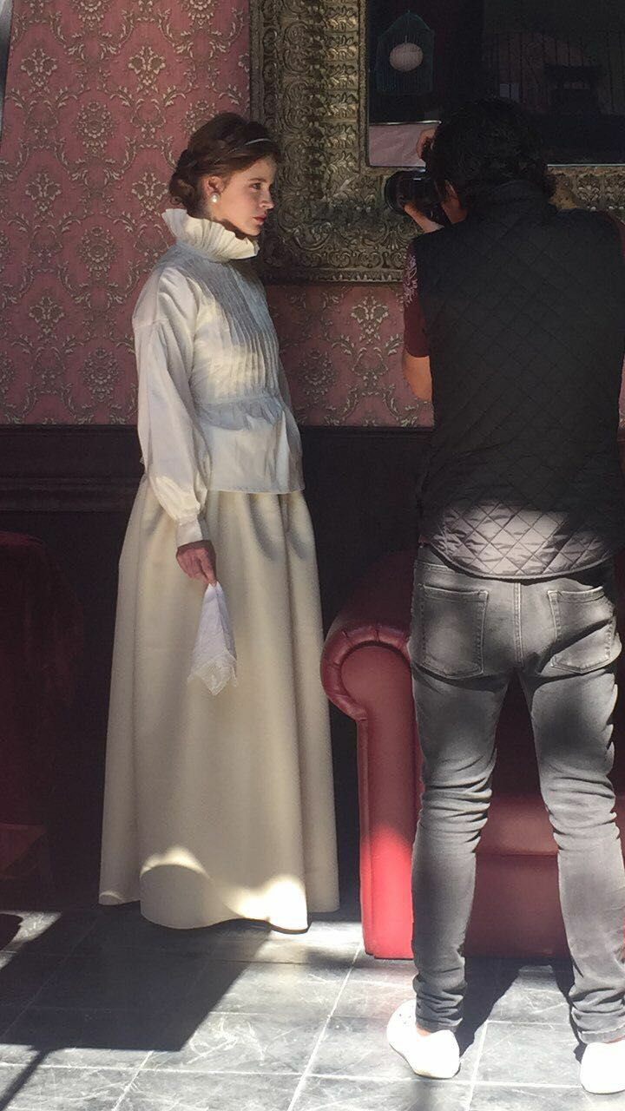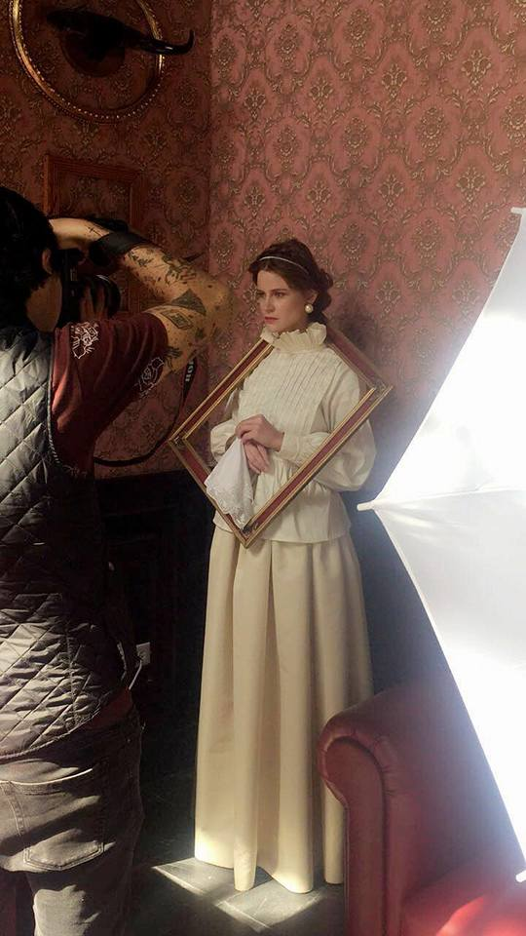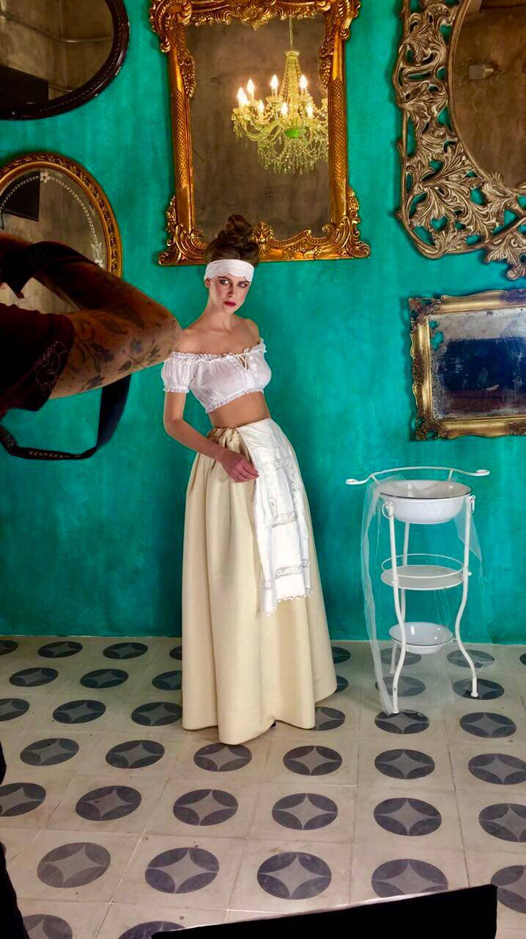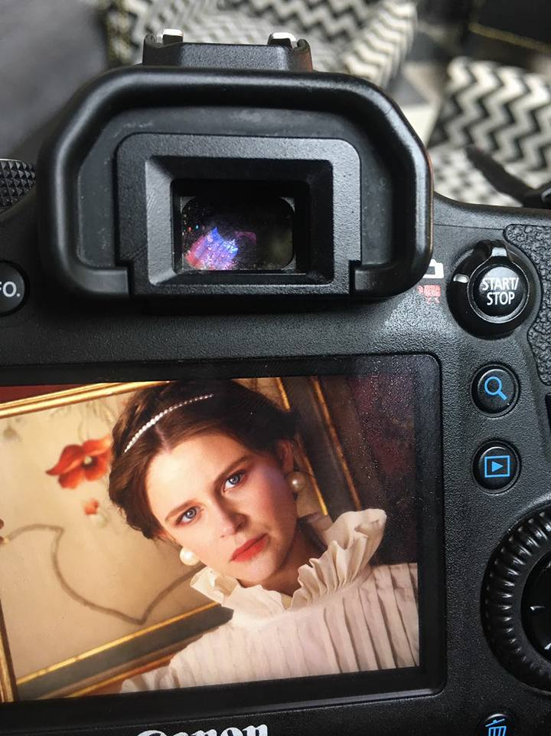

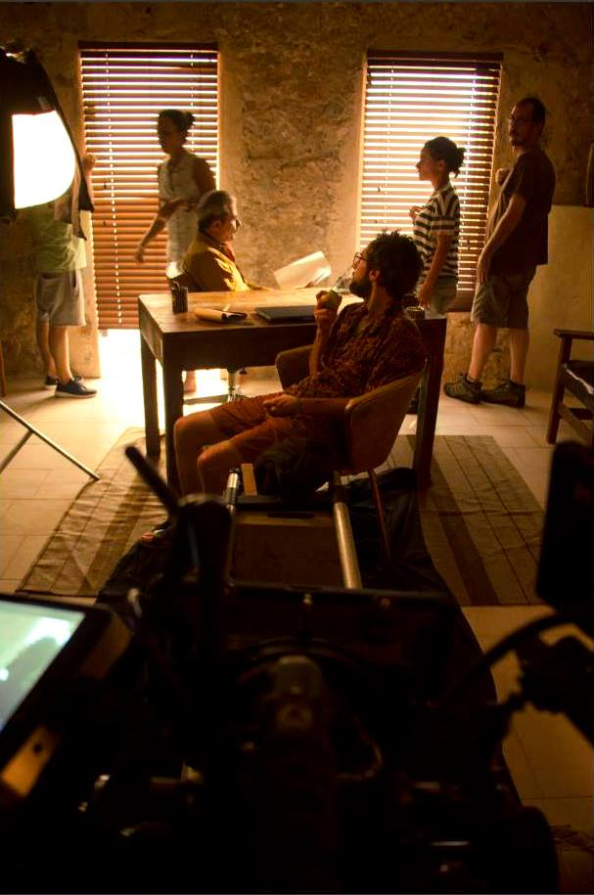

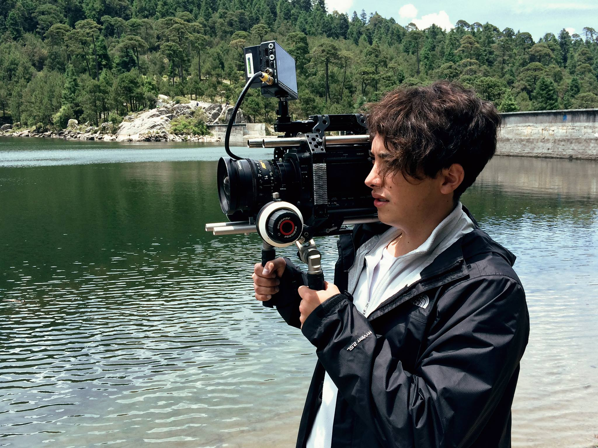

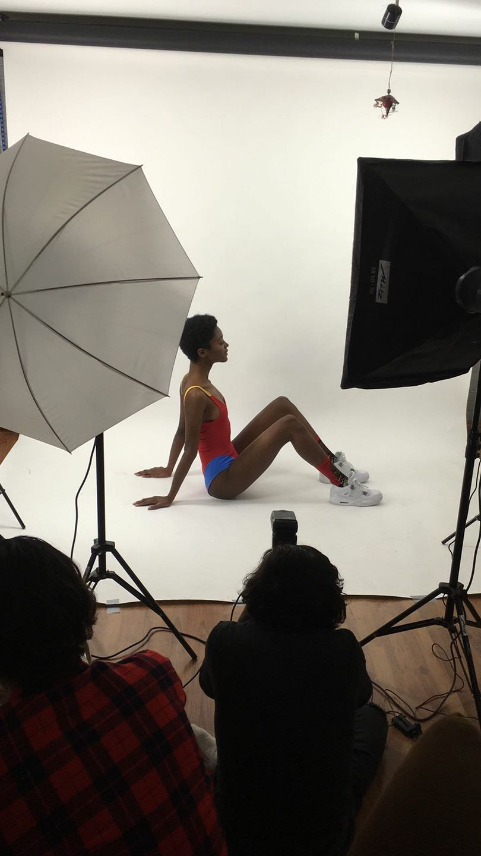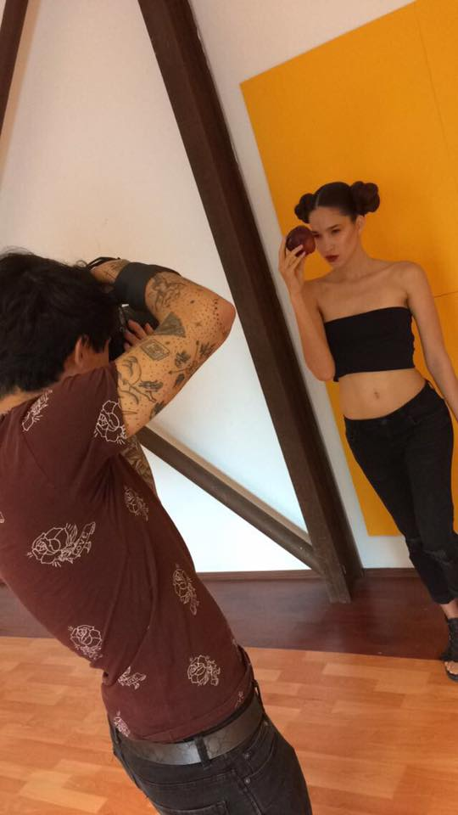

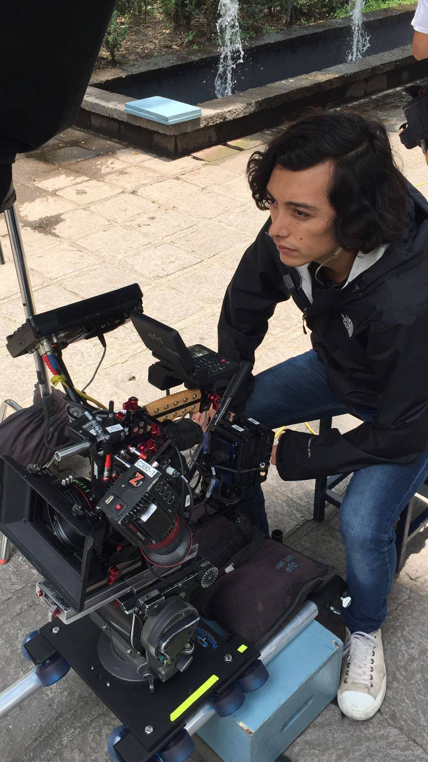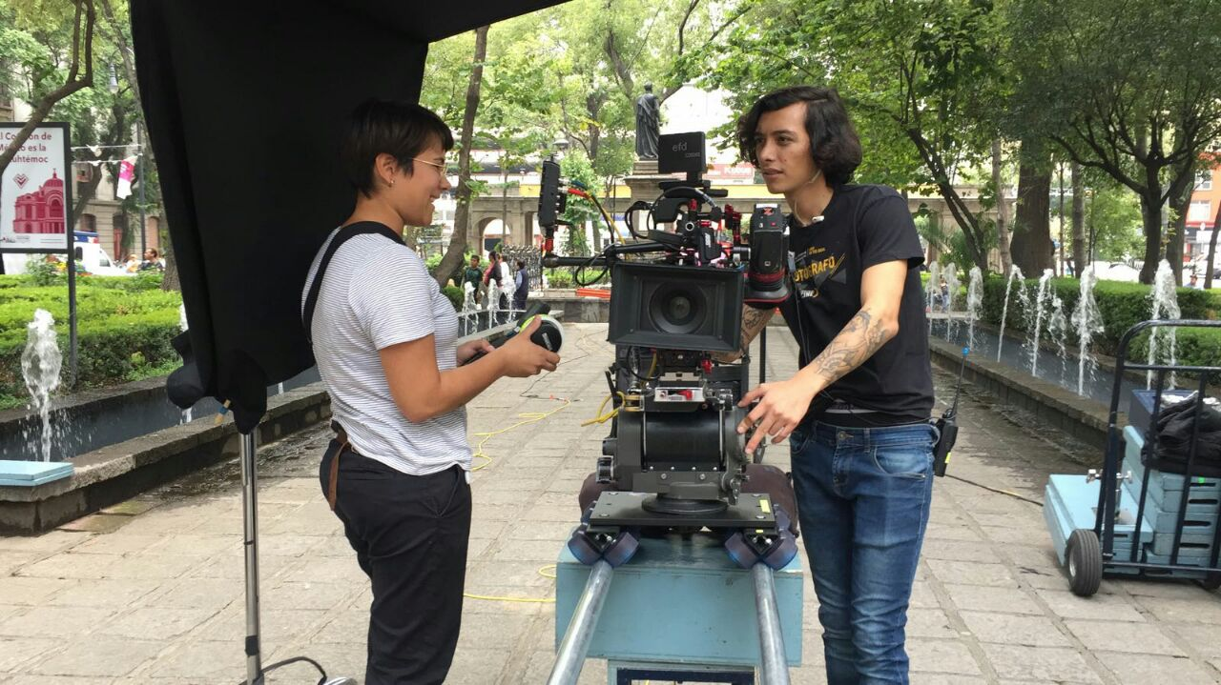

Links

Marcas

[www.marencoswim.com](https://l.facebook.com/l.php?u=http%3A%2F%2Fwww.marencoswim.com%2F&h=ATOXaj4TEpuvvl4oBkWsAAKHI_a0vfSPWzoa4r5DBUD1n5uuOK_9FCFntF7IALa0UL25Oa1NmK7rj_ZHrYg2fOpyZI60Uw3aPnR6wSewP6YIuZGkj_EoAQFaY4I)

[http://www.bruxomezcal.com](https://l.facebook.com/l.php?u=http%3A%2F%2Fwww.bruxomezcal.com%2F&h=ATOXaj4TEpuvvl4oBkWsAAKHI_a0vfSPWzoa4r5DBUD1n5uuOK_9FCFntF7IALa0UL25Oa1NmK7rj_ZHrYg2fOpyZI60Uw3aPnR6wSewP6YIuZGkj_EoAQFaY4I)

Book

[https://www.flickr.com/photos/157754944@N02/](https://l.facebook.com/l.php?u=https%3A%2F%2Fwww.flickr.com%2Fphotos%2F157754944%40N02%2F&h=ATOXaj4TEpuvvl4oBkWsAAKHI_a0vfSPWzoa4r5DBUD1n5uuOK_9FCFntF7IALa0UL25Oa1NmK7rj_ZHrYg2fOpyZI60Uw3aPnR6wSewP6YIuZGkj_EoAQFaY4I)

Video Reel

[https://vimeo.com/user63080679](https://l.facebook.com/l.php?u=https%3A%2F%2Fvimeo.com%2Fuser63080679&h=ATOXaj4TEpuvvl4oBkWsAAKHI_a0vfSPWzoa4r5DBUD1n5uuOK_9FCFntF7IALa0UL25Oa1NmK7rj_ZHrYg2fOpyZI60Uw3aPnR6wSewP6YIuZGkj_EoAQFaY4I)

Obras

[https://flecha.es/obras-de-gii](https://l.facebook.com/l.php?u=https%3A%2F%2Fflecha.es%2Fobras-de-gii&h=ATOXaj4TEpuvvl4oBkWsAAKHI_a0vfSPWzoa4r5DBUD1n5uuOK_9FCFntF7IALa0UL25Oa1NmK7rj_ZHrYg2fOpyZI60Uw3aPnR6wSewP6YIuZGkj_EoAQFaY4I)

Water Lola Trailers

[https://vimeo.com/259418227](https://l.facebook.com/l.php?u=https%3A%2F%2Fvimeo.com%2F259418227&h=ATOXaj4TEpuvvl4oBkWsAAKHI_a0vfSPWzoa4r5DBUD1n5uuOK_9FCFntF7IALa0UL25Oa1NmK7rj_ZHrYg2fOpyZI60Uw3aPnR6wSewP6YIuZGkj_EoAQFaY4I)

[https://vimeo.com/199369534](https://l.facebook.com/l.php?u=https%3A%2F%2Fvimeo.com%2F199369534&h=ATOXaj4TEpuvvl4oBkWsAAKHI_a0vfSPWzoa4r5DBUD1n5uuOK_9FCFntF7IALa0UL25Oa1NmK7rj_ZHrYg2fOpyZI60Uw3aPnR6wSewP6YIuZGkj_EoAQFaY4I)

Comercial Pato Pascual

<https://www.facebook.com/PatoPascualoficial/videos/1544093902290947/>

Gii

Artist

55-31-74-07-68

[www.giistudio.com](https://l.facebook.com/l.php?u=http%3A%2F%2Fwww.giistudio.com%2F&h=ATOXaj4TEpuvvl4oBkWsAAKHI_a0vfSPWzoa4r5DBUD1n5uuOK_9FCFntF7IALa0UL25Oa1NmK7rj_ZHrYg2fOpyZI60Uw3aPnR6wSewP6YIuZGkj_EoAQFaY4I)